บทที่ 1
บทนํา

1.1 ความสําคัญและที่มา
ปัจจุบันงานของฝ่ายวิเคราะห์ทรัพยากรห้องสมุดของสำนักหอสมุดกลาง มีหน้าที่การทำงานดังนี้
คือ งานวิเคราะห์เลขหมู่หนังสือ การกรอกข้อมูลรายละเอียดของหนังสือลงบนฐานข้อมูลอินโนแพค
จัดทำมาร์คชีทเพื่อนำไปใช้ทำบัตรรายการหนังสือ
เนื่องจากงานวิเคราะห์เลขหมู่หนังสือ จะทำการวิเคราะห์จากเลขผู้แต่งหนังสือและวิเคราะห์เลข
หัวเรื่องหนังสือ ซึ่งการวิเคราะห์เลขผู้แต่งหนังสือ ทำโดยการค้นหาเลขผู้แต่งหนังสือจากหนังสือเลขผู้แต่ง
หนังสือ ส่วนของการวิเคราะห์เลขหัวเรื่องหนังสือนั้นจะทำการค้นหาเลขหัวเรื่องหนังสือจากหนังสือเลข
หัวเรื่องหนังสือ หรือค้นหาจากฐานข้อมูลเลขหัวเรื่องหนังสือของห้องสมุดอื่นๆ ทางอินเตอร์เน็ต แล้วนำ
เลขหัวเรื่องหนังสือมาวิเคราะห์หาเลขหัวเรื่องหนังสือที่ตรงกับเนื้อหาของหนังสือมากที่สุดซึ่งการทำงาน
ในฝ่ายวิเคราะห์ทรัพยากรห้องสมุดจะใช้ระบบแมนนวล( Manual )ในการทำงานเป็นส่วนใหญ่
สำหรับงานการกรอกข้อมูลรายละเอียดของหนังสือลงบนฐานข้อมูลอินโนแพค นั้นเป็นระบบ
มาตราฐาน ที่ใช้กับห้องสมุดทั่วโลก ซึ่งรูปแบบการกรอกข้อมูลนั้นมีมาตราฐานการกรอกที่เป็น
มาร์คฟอร์แมตโดยมีรายละเอียดการกรอกข้อมูลที่ซับซ้อน อีกทั้งรูปแบบการแบ่งของฟิลด์ข้อมูลนั้นไม่ได้
สื่อความหมายโดยมีการแบ่งฟิลด์ข้อมูลออกเป็นแทค ทำให้งานที่ทำต้องใช้บุคลากรที่มีความเข้าใจและความ
ชำนาญในระบบการกรอกข้อมูลลงบนฐานข้อมูลของอินโนแพคอย่างมาก ซึ่งระบบการทำงานสามารถแสดง
ได้ดังรูปที่ 1-1
จากที่กล่าวมาทำให้เห็นถึงปัญหาของงานในฝ่ายวิเคราะห์ทรัพยากรห้องสมุดของสำนักหอสมุดกลาง
โดยโครงงานนี้จะทำการเขียนโปรแกรมภาษาวิสชวลเบสิก 6.0เพื่อแก้ไขปัญหาของงานในฝ่ายวิเคราะห์
ทรัพยากรห้องสมุด โดยสร้างระบบที่สามารถช่วยการทำงาน ในการจัดเก็บข้อมูลหนังสือของห้องสมุดตาม
ระบบ เดิมให้ง่ายขึ้น โดยการสร้างโปรแกรมที่มีการติดต่อกับผู้ใช้ ( User Interface) ง่ายต่อการใช้งาน และ
ระบบจัดการเลขหมู่หนังสือ เพื่อให้ระบบการทำงานของฝ่ายวิเคราะห์ทรัพยากรห้องสมุดของสำนักหอสมุด
กลางนั้นมีประสิทธิภาพและมีความสะดวกมากขึ้น ซึ่งรายละเอียดของการทำงานของโปรแกรมนั้นจะได้กล่าวต่อไป
1.2 วัตถุประสงค์ของโครงงาน
1.2.1 เพื่อสร้างระบบที่สามารถช่วยการทำงานในการจัดการเก็บข้อมูลหนังสือ ของห้องสมุดตามเดิมให้ง่ายขึ้น โดยการสร้างโปรแกรมที่มีการติดต่อกับผู้ใช้ ง่ายต่อการใช้งาน
1.2.2 เพื่อสร้างระบบที่จัดการเกี่ยวกับเลขหมู่หนังสือ ซึ่งระบบสามารถทำการจัดการเลขผู้แต่งหนังสือ
และจัดการเลขหัวเรื่องหนังสือให้ง่ายต่อการใช้งาน

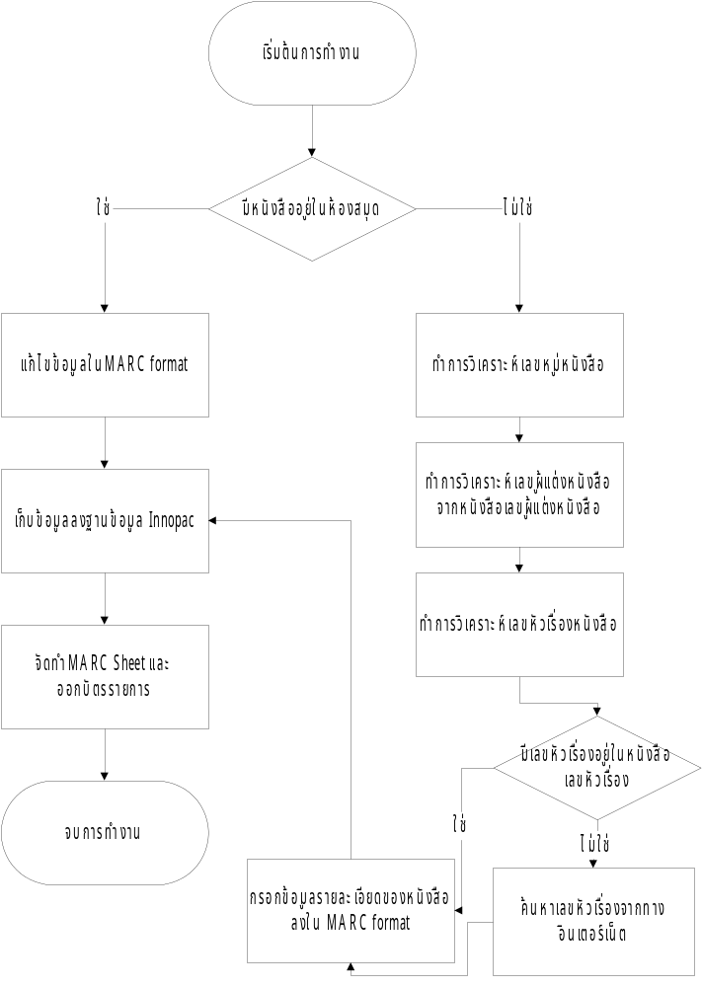รูปที่ 1-1 ระบบการทำงานของฝ่ายวิเคราะห์ทรัพยากรห้องสมุดของสำนักหอสมุดกลาง

1.3 ขอบเขตของโครงงาน
โครงงานนี้ทำการสร้างโปรแกรมที่มีความสามารถในการทำงานเพื่อช่วยงานของฝ่ายวิเคราะห์
ทรัพยากรห้องสมุด โดยในงานด้านการวิเคราะห์เลขหมู่หนังสือโปรแกรมสามารถทำการสร้างฐานข้อมูลเลขผู้
แต่งหนังสือ และฐานข้อมูลเลขหัวเรื่อง สามารถจัดเก็บ ค้นหา แก้ไข เลขผู้แต่งหนังสือ และเลขหัวเรื่องหนังสือ
เพื่อช่วยในการวิเคราะห์เลขหมู่หนังสือทำให้ง่ายขึ้น
ในส่วนงานจัดการข้อมูลหนังสือนั้น โปรแกรมสามารถสร้างวิธีการกรอกข้อมูลที่เข้าใจง่ายและมี
รูปแบบการกรอกข้อมูลที่คงมาตราฐานของมาร์คฟอร์แมตสามารถออกมาร์คชีท เพื่อช่วยงานออกบัตร
รายการได้

1.4 วิธีการดำเนินงาน
โครงงานเริ่มต้นด้วยการศึกษาระบบการทำงานของฝ่ายวิเคราะห์ทรัพยากรห้องสมุดของสำนักหอสมุด
กลาง ซึ่งรวมถึงการศึกษาระบบของฐานข้อมูลอินโนแพค การวิเคราะห์เลขหมู่หนังสือ รูปแบบของการกรอก
ข้อมูลตามมาตราฐาน มาร์คฟอร์แมตขั้นตอนการทำมาร์คชีท ซึ่งมีรายละเอียดดังในบทที่ 2
จากนั้นถึงขั้นตอนการศึกษาการเขียนโปรแกรมภาษาวิสชวลเบสิก6.0 ในการจัดการฐานข้อมูลและ
รูปแบบการเขียนโปรแกรมการทำงานต่างๆของโปรแกรมโดยมีรายละเอียดในบทที่ 3 ขั้นต่อมาการออกแบบ
โปรแกรม การเขียนโปรแกรม โดยแบ่งออกเป็นการเขียนโปรแกรมการจัดการเลขผู้แต่งหนังสือ การเขียน
โปรแกรมการจัดการเลขหัวเรื่องหนังสือ และการเขียนโปรแกรมการจัดการข้อมูลตามระบบมาร์คฟอร์แมต
จัดทำมาร์คชีทเพื่อออกบัตรรายการ ดังมีรายละเอียดในบทที่ 4
ส่วนในบทที่ 5 จะเป็นการผลการทดสอบการทำงานของโปรแกรมต่างๆ ในบทที่ 6 จะเป็นการสรุปและวิจารณ์ การทำงานของโครงงานรวมถึงแนวทางการพัฒนาโครงงานเพิ่มเติมและการนำไปประยุกต์ใช้

